

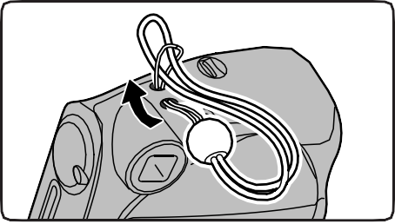




1 Установка батареек


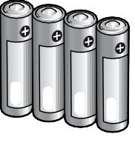
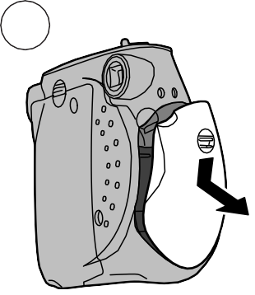
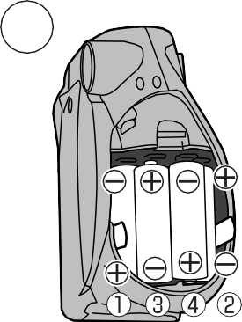
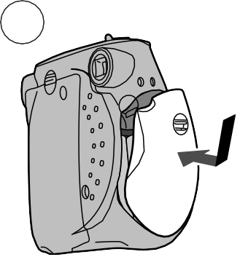
01
1
2
3

Четыре щелочные батареи размера AA 1,5 В (LR6) (Все батареи должны быть новыми и одного типа и размера.) ∗ Используйте только щелочные батареи. ∗ С новыми батареями можно отснять около 20 комплектов пленки. (На основе наших условий тестирования) ∗ В холодных регионах производительность батареи снизится. Согрейте батареи, положив их в карман и т. д. перед использованием. ∗ Вставьте батареи перед тем, как загружать комплект пленки. Пришло время заменить батареи. Когда все красные индикаторы мигают одновременно. Когда зеленая лампа и красные индикаторы не горят/мигают при включении питания. ∗ Замените все четыре батареи.
 | 
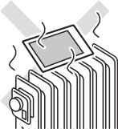 | 
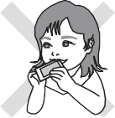 | 


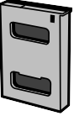

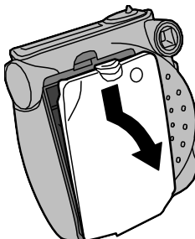
•
1
2 Film / Film / Film / Película / 膠片 / 필름

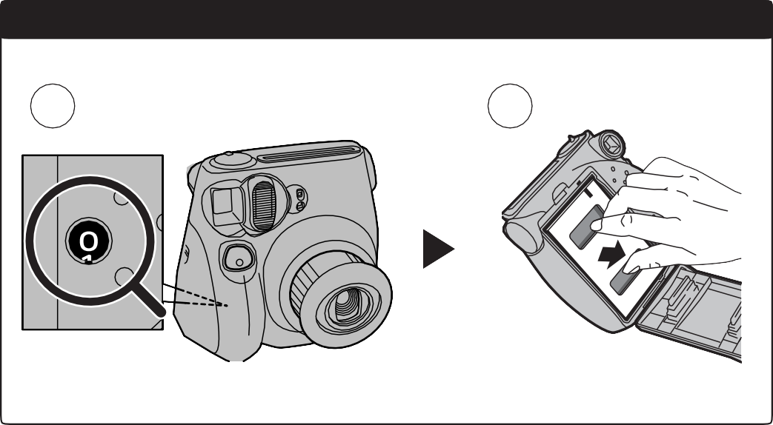
Установка пленки
1
2

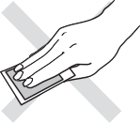
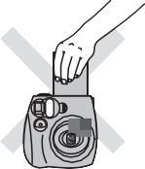
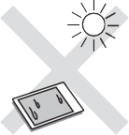
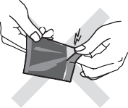

Используйте только цветную фотопленку Fujifilm Instant Color Film «instax mini». (Нельзя использовать никакие другие типы фотопленки.) ∗ Упаковка фотопленки содержит 1 черную крышку для фотопленки и 10 листов фотопленки. ∗ Не вынимайте упаковку фотопленки из внутреннего пакета до непосредственного загрузки ее в камеру.
3 ON

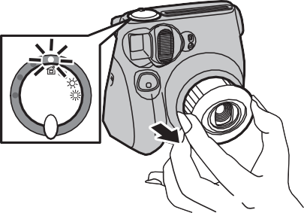
  - Вспышка всегда срабатывает.
  - Не фотографируйте там, где съемка со вспышкой Если камера не используется в течение примерно 5 минут при включенном питании, все лампы автоматически выключаются, и камера переходит в режим энергосбережения.
  - Камеру можно сбросить в состояние ВКЛЮЧЕНО одним из следующих способов. Нажмите и затем вытяните объектив. Нажмите кнопку спуска затвора.

